2018澎湖西嶼西堡壘青斑蝶標放研習
《飄揚過海來看我—探索日本越洋青斑蝶的生態密碼》

研習手冊

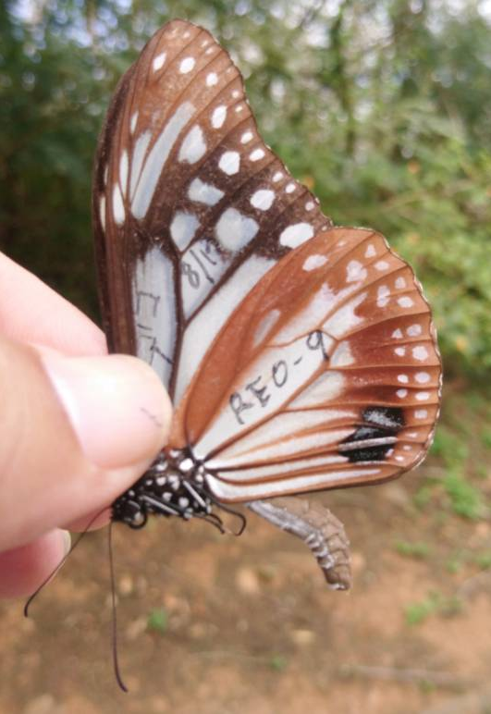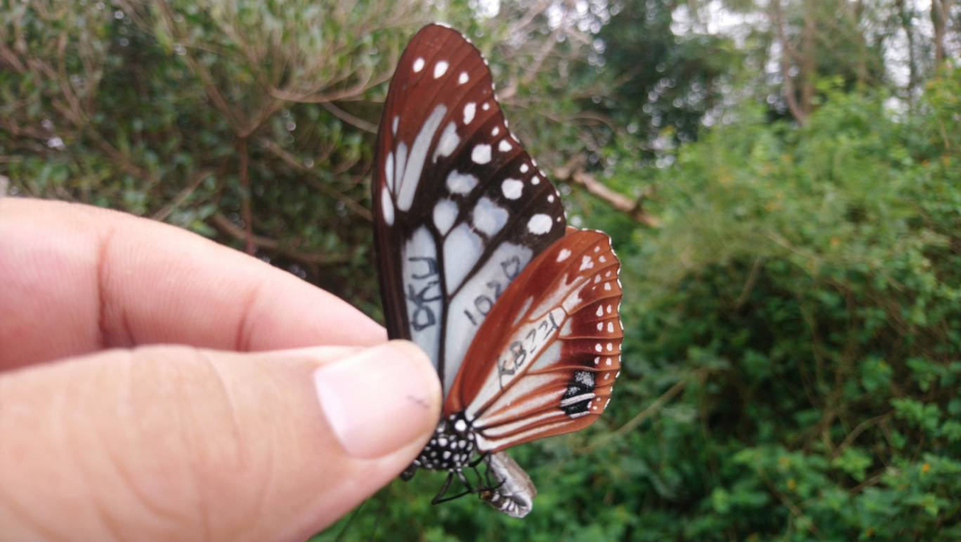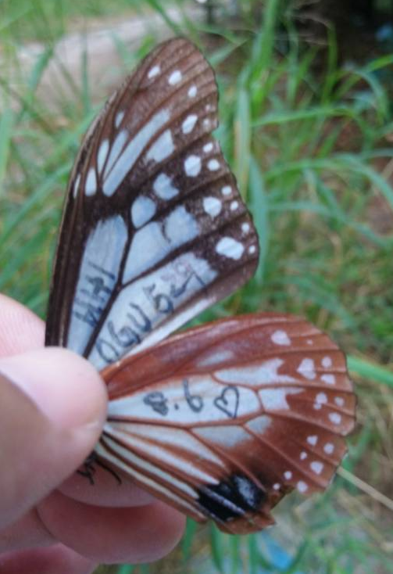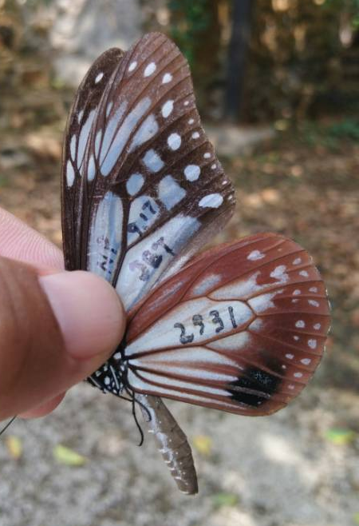
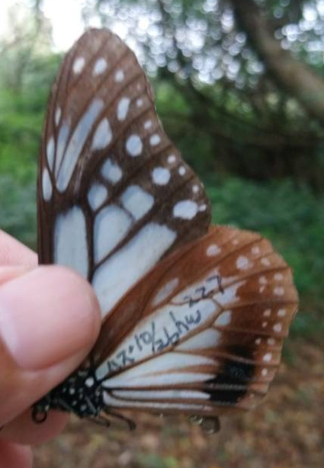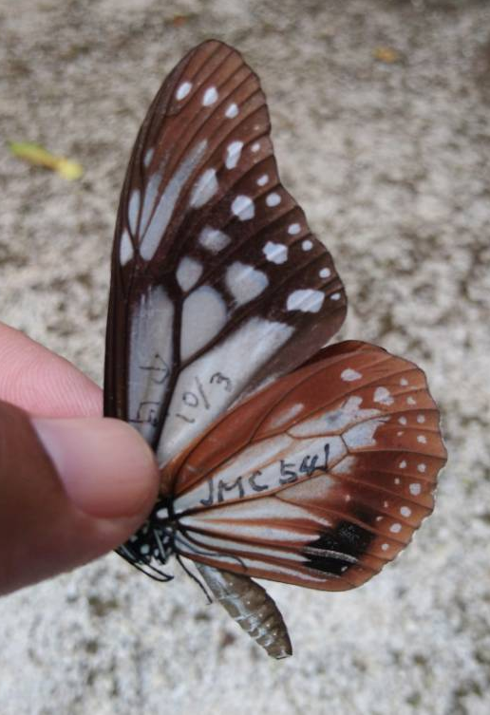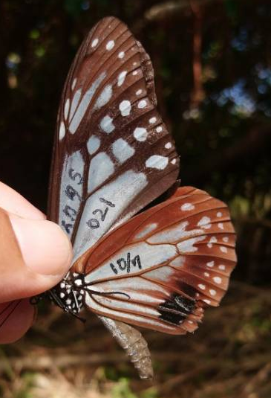
?

指導單位：教育部、教育部國民及學前教育署
澎湖縣政府、澎湖縣政府教育處
臺北市立大學地球環境暨生物資源學系
主辦單位：澎湖縣湖西鄉隘門國民小學
合辦單位：澎湖縣野鳥學會、澎湖縣自然學友學會
活動地點：室內—澎湖青年活動中心401會議室
戶外—澎湖西嶼西堡壘
活動日期：2018年11月9～11日(星期五～日)

